SEKRETARIAT DPRD PROVINSI JAWA BARAT
Jl. Diponegoro No. 27, Bandung, Jawa Barat 40115

BUKU PANDUAN PENGGUNAAN APLIKASI

(HUDANG – Hadirkeun Usulan, Dangukeun Aspirasi, Nyatakeun Gagasan)

Untuk Administrator Sistem



Diterbitkan oleh:
Sekretariat DPRD Provinsi Jawa Barat
https://dprd.jabarprov.go.id
2026

TENTANG APLIKASI (HUDANG)

Aplikasi HUDANG adalah platform konferensi video resmi yang dikembangkan oleh Sekretariat DPRD Provinsi Jawa Barat sebagai bagian dari program Jawa Barat Digital Transformation. Aplikasi ini memfasilitasi komunikasi dua arah yang langsung, terenkripsi, dan transparan antara Anggota DPRD Provinsi Jawa Barat dengan seluruh lapisan masyarakat.

Buku panduan ini ditujukan khusus kepada Administrator Sistem (Admin) yang bertanggung jawab mengelola operasional harian aplikasi, termasuk pengelolaan data pengguna, penjadwalan sesi, pemantauan jalannya konferensi, perekaman sesi, pengelolaan status jadwal, hingga pemantauan persebaran aspirasi masyarakat secara geografis.

Admin memegang peranan krusial dalam memastikan seluruh proses aspirasi masyarakat berjalan dengan lancar, tercatat dengan baik, dan dapat dipertanggungjawabkan secara institusional kepada DPRD Provinsi Jawa Barat.

PERAN DAN TANGGUNG JAWAB ADMINISTRATOR

Sebagai Administrator Sistem pada Aplikasi , terdapat sejumlah tanggung jawab utama yang harus dijalankan dengan cermat dan konsisten:

1. Mengelola akun dan data seluruh pengguna aplikasi, baik Anggota Dewan maupun masyarakat yang terdaftar.
2. Memantau dan mengelola jadwal sesi konferensi yang telah disetujui oleh Anggota Dewan.
3. Masuk ke ruang konferensi untuk memastikan jalannya sesi secara teknis, termasuk melakukan perekaman sesi.
4. Memperbarui status jadwal sesi dari "Confirmed" menjadi "Completed" setelah sesi berakhir.
5. Mengakses dan memantau hasil analisis serta transkrip rekaman sesi aspirasi.
6. Memantau persebaran aspirasi masyarakat secara geografis melalui tampilan peta interaktif.
7. Meninjau data penilaian masyarakat terhadap kinerja Anggota Dewan pasca-sesi konferensi.

PANDUAN PENGGUNAAN APLIKASI — ADMINISTRATOR

Berikut adalah panduan lengkap penggunaan Aplikasi yang ditujukan bagi Administrator Sistem. Ikuti setiap langkah secara berurutan untuk memastikan seluruh proses pengelolaan berjalan dengan baik dan sesuai prosedur.

Langkah 1. Login Sebagai Administrator
Akses aplikasi melalui peramban web resmi dan masukkan kredensial akun Administrator yang telah diberikan oleh tim teknis Sekretariat DPRD Provinsi Jawa Barat. Akun Administrator memiliki hak akses yang berbeda dan lebih luas dibandingkan akun Anggota Dewan maupun pengguna umum. Pastikan kredensial login dijaga kerahasiaannya dan tidak dibagikan kepada pihak yang tidak berkepentingan.

Sebelum login, pastikan koneksi internet stabil dan peramban yang digunakan merupakan versi terbaru untuk menghindari kendala kompatibilitas tampilan antarmuka.

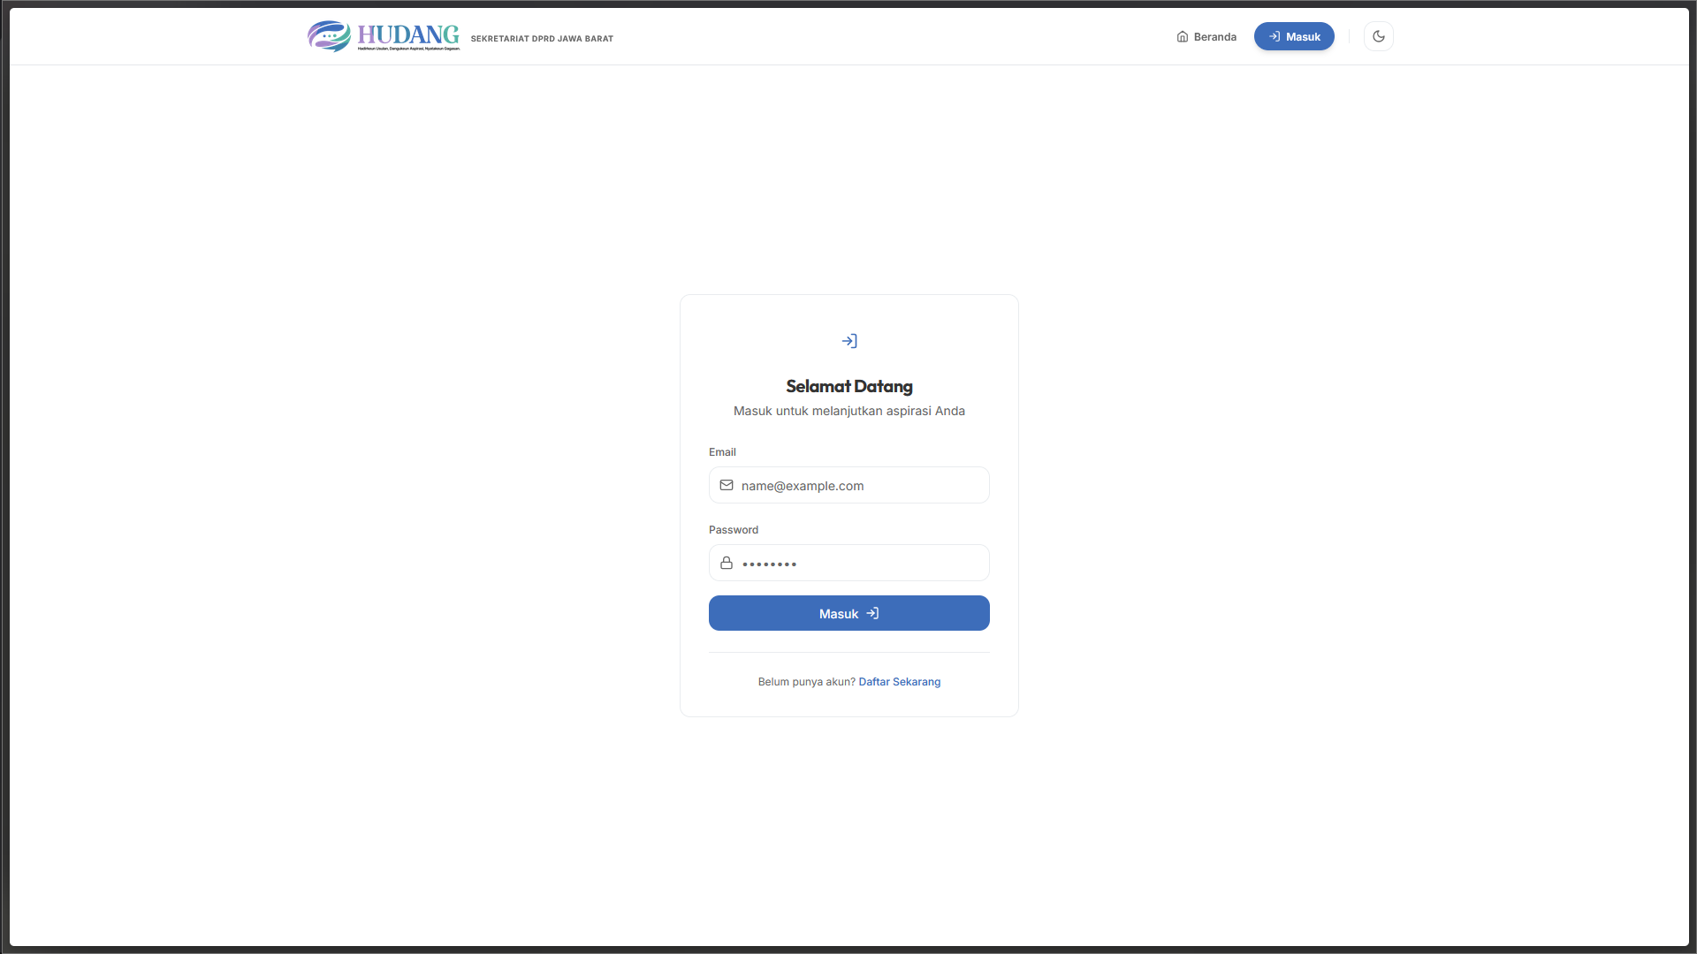
Gambar 1. Tampilan halaman Login sebagai Administrator

Langkah 2. Meninjau Dashboard Administrator
Setelah berhasil login, Admin akan diarahkan ke halaman Dashboard Administrator. Halaman ini menyajikan gambaran menyeluruh dan real-time mengenai kondisi operasional aplikasi, meliputi statistik total aspirasi yang masuk, jumlah sesi aktif, tingkat kepuasan masyarakat, serta jumlah warga yang telah berpartisipasi.

Dashboard Administrator juga menampilkan menu navigasi utama yang memberikan akses cepat ke seluruh fitur pengelolaan, mulai dari data pengguna, jadwal sesi, hasil rekaman, hingga peta persebaran aspirasi.

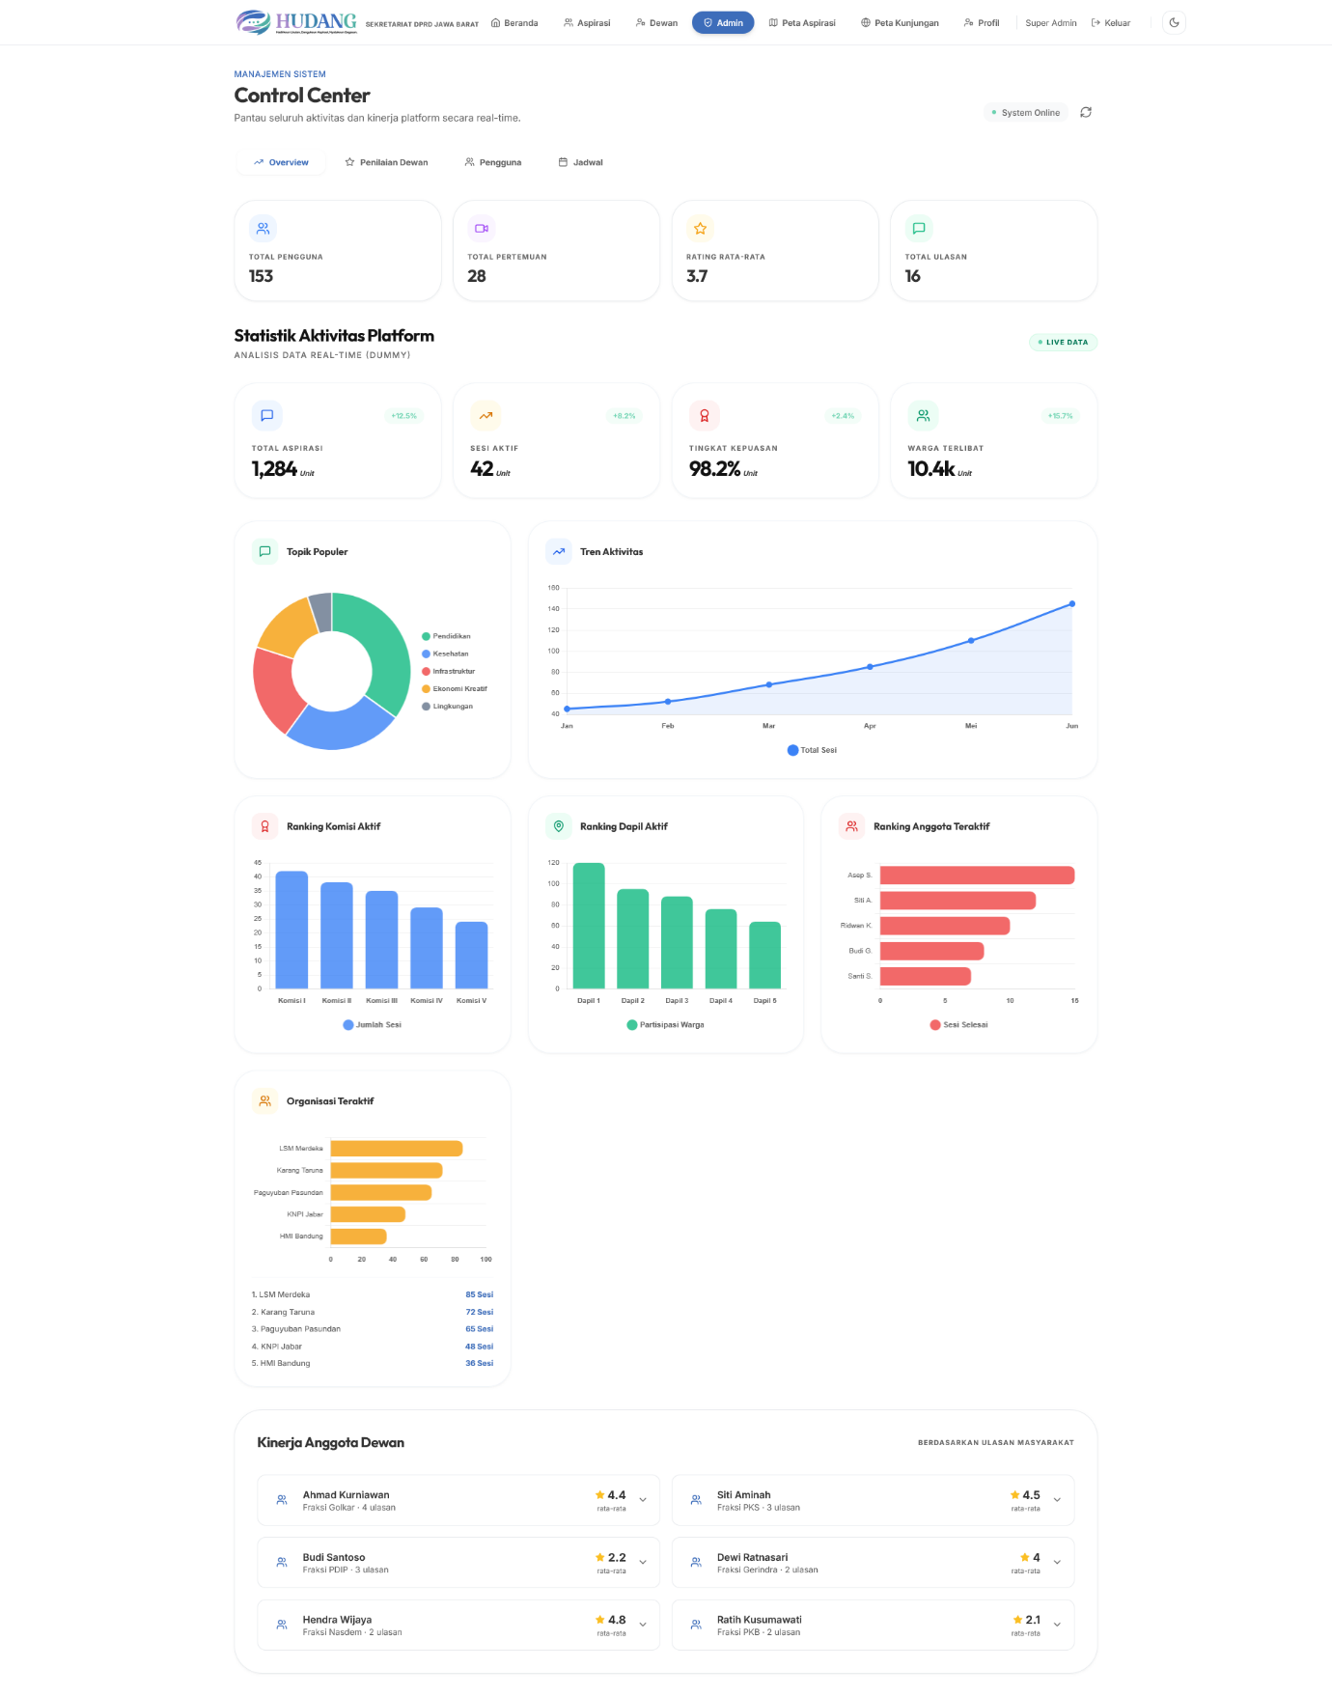
Gambar 2. Tampilan lengkap Dashboard Administrator

Langkah 3. Meninjau Data Penilaian Terhadap Anggota Dewan
Pada menu penilaian, Admin dapat mengakses dan memantau seluruh data penilaian yang diberikan oleh masyarakat terhadap kinerja Anggota Dewan setelah setiap sesi konferensi berakhir. Data penilaian ini bersifat anonim dan dikumpulkan secara otomatis oleh sistem.

Informasi yang tersedia pada halaman penilaian meliputi nama Anggota Dewan yang dinilai, skor rata-rata kepuasan, tanggal sesi, dan komentar kualitatif dari masyarakat. Data ini menjadi bahan evaluasi yang berharga bagi institusi dalam meningkatkan kualitas pelayanan aspirasi publik.

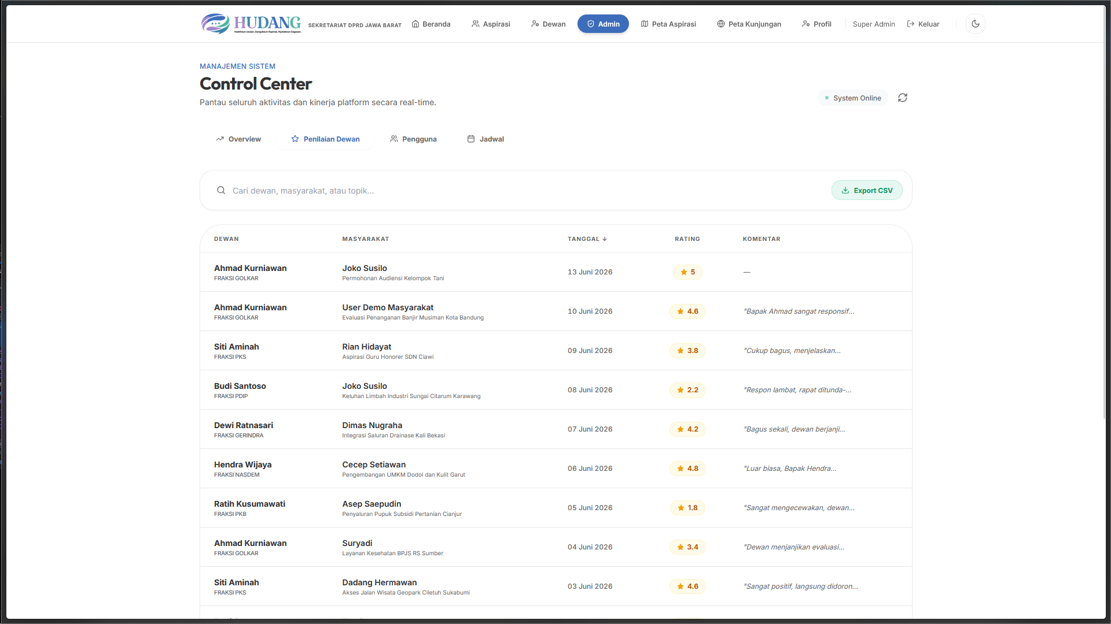
Gambar 3. Tampilan daftar penilaian masyarakat terhadap Anggota Dewan

Langkah 4. Mengelola Data Pengguna
Halaman Data Pengguna menampilkan daftar lengkap seluruh akun yang terdaftar dalam sistem Aplikasi . Admin memiliki kewenangan penuh untuk melihat, menambah, mengubah, maupun menonaktifkan akun pengguna sesuai kebutuhan operasional.

Pengelolaan data pengguna yang baik dan akurat merupakan kunci keamanan sistem. Pastikan hanya pengguna yang terverifikasi dan memiliki kepentingan yang sah yang memperoleh akses ke dalam aplikasi.

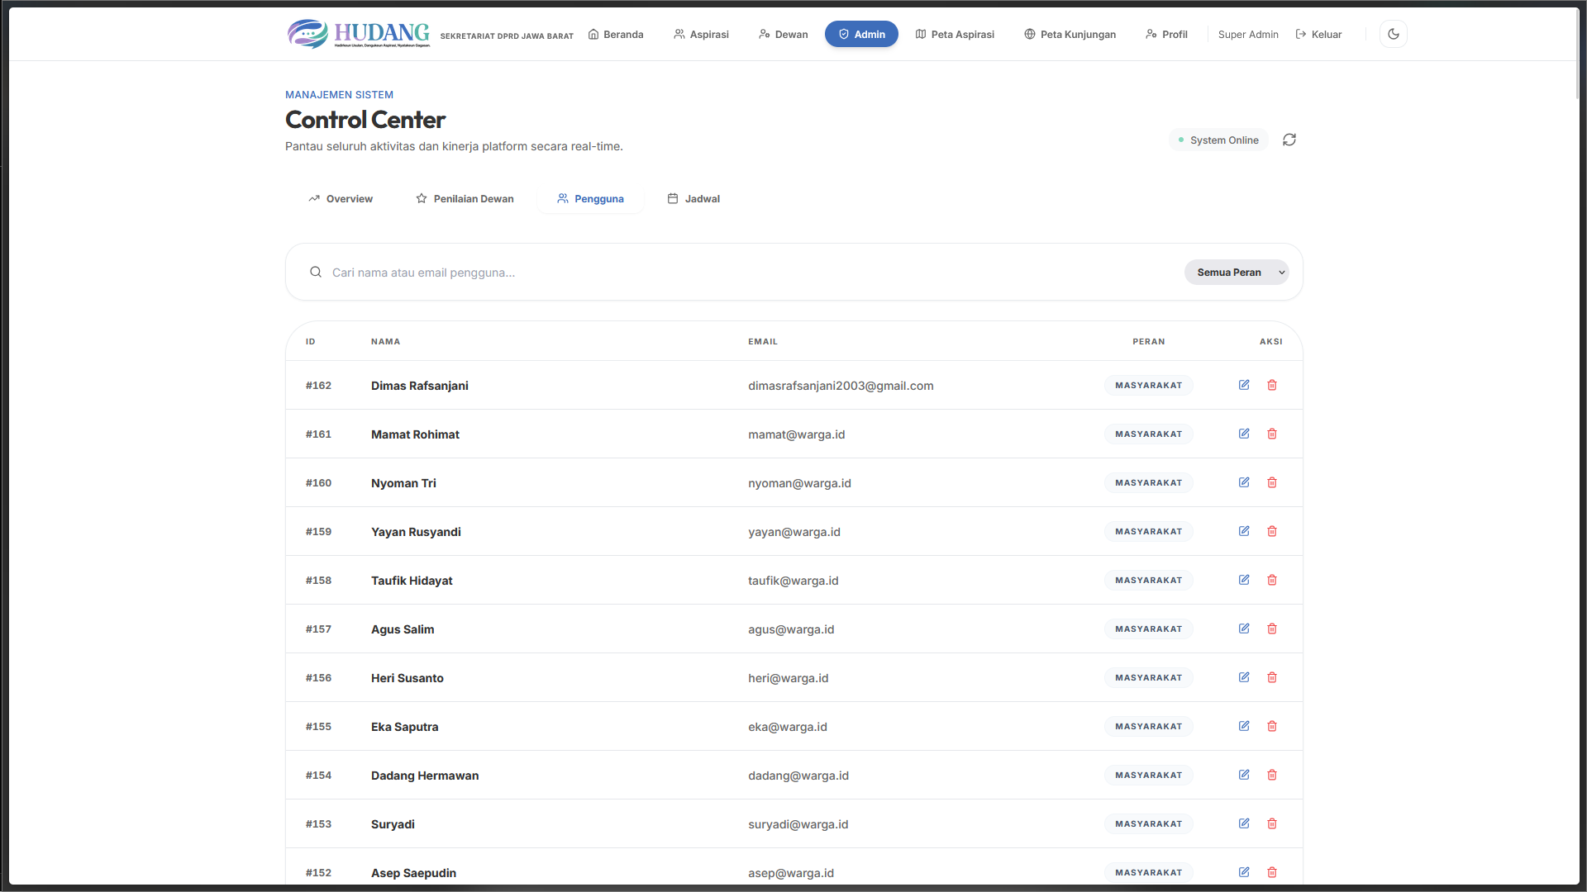
Gambar 4. Tampilan halaman daftar data pengguna

Langkah 4a. Menambah atau Mengubah Data Pengguna
Apabila diperlukan penambahan akun baru atau pembaruan data pengguna yang sudah ada, Admin dapat menggunakan formulir yang tersedia pada halaman Data Pengguna. Proses ini mencakup pengisian data identitas, penentuan level hak akses, serta penetapan status aktif atau non-aktif akun tersebut.

Lakukan pengelolaan data pengguna secara berkala untuk memastikan data yang tercatat selalu akurat, mutakhir, dan mencerminkan kondisi terkini dari seluruh pengguna yang berhak mengakses sistem.

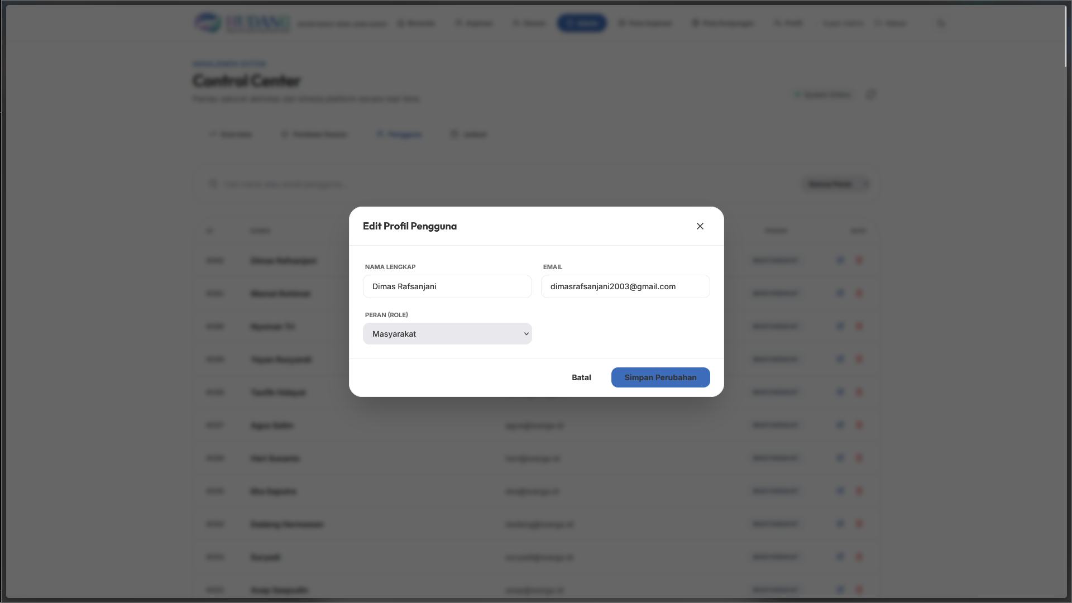
Gambar 5. Tampilan formulir pengelolaan data pengguna

Langkah 5. Mengelola Data Jadwal Sesi
Halaman Data Jadwal menampilkan seluruh jadwal sesi konferensi yang telah dibuat dan disetujui dalam sistem. Admin dapat memantau status setiap jadwal secara real-time, mulai dari jadwal yang menunggu konfirmasi, sedang berlangsung, hingga yang telah selesai.

Pengelolaan jadwal yang tertib dan konsisten sangat penting untuk memastikan masyarakat dan Anggota Dewan mendapatkan kepastian waktu pertemuan yang jelas. Admin bertanggung jawab memastikan tidak ada jadwal yang tumpang tindih atau terbengkalai tanpa tindak lanjut yang semestinya.

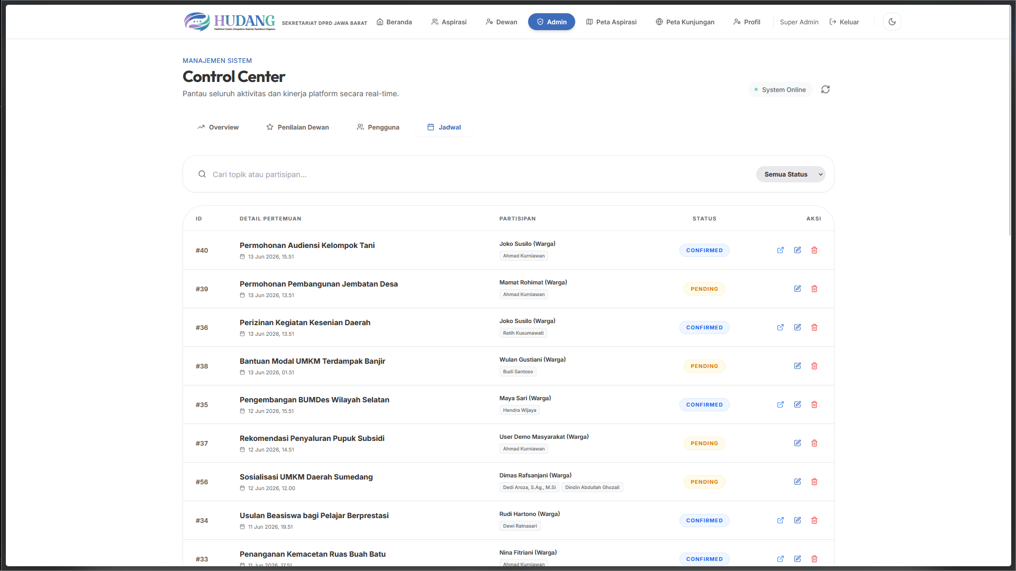
Gambar 6. Tampilan halaman daftar jadwal sesi konferensi

Langkah 6. Memasuki Ruang Konferensi Sebagai Admin
Untuk memasuki ruang konferensi yang sedang berlangsung, Admin cukup mengklik ikon pertama dari kanan yang tersedia pada baris jadwal yang dimaksud di halaman Data Jadwal. Admin memiliki akses khusus ke dalam seluruh ruang konferensi aktif tanpa perlu memiliki undangan sesi.

Kehadiran Admin di dalam ruang konferensi bertujuan untuk memastikan kelancaran teknis jalannya sesi, melakukan pemantauan, serta menjalankan fungsi perekaman yang diperlukan untuk keperluan dokumentasi dan pembuatan transkrip.

Gambar 7. Ikon aksi pada daftar jadwal — ikon pertama dari kanan untuk masuk ke ruangan

Langkah 7. Merekam Sesi Konferensi
Setelah masuk ke dalam ruang konferensi, Admin wajib mengaktifkan fitur perekaman (record) untuk mendokumentasikan jalannya sesi aspirasi. Rekaman ini akan digunakan sebagai dasar pembuatan transkrip otomatis oleh sistem serta sebagai arsip resmi sesi konferensi.

Cara mengaktifkan perekaman adalah dengan mengklik tombol Record yang tersedia pada toolbar konferensi. Pastikan perekaman diaktifkan sejak awal sesi dimulai agar seluruh jalannya aspirasi terekam dengan lengkap dan tidak ada informasi penting yang terlewatkan.

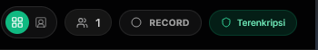
Gambar 8. Tombol Record pada toolbar konferensi

Langkah 7a. Memastikan Status Perekaman Aktif dan Menghentikan Rekaman
Setelah tombol Record diklik, pastikan indikator perekaman berubah menjadi warna merah. Perubahan warna ini menandakan bahwa sistem sedang aktif merekam seluruh aktivitas audio dan video dalam ruang konferensi. Selama sesi berlangsung, Admin harus memastikan indikator merah ini tetap aktif dan tidak padam.

Apabila sesi telah selesai dan seluruh aspek aspirasi telah disampaikan dengan tuntas, Admin dapat menghentikan proses perekaman dengan mengklik kembali tombol Record yang kini menampilkan status merah tersebut. Setelah rekaman dihentikan, Admin dapat keluar dari ruang konferensi secara tertib.


Gambar 9. Indikator rekaman berwarna merah menandakan perekaman sedang aktif

Langkah 8. Memperbarui Status Jadwal Sesi
Setelah sesi konferensi selesai dan rekaman telah dihentikan, Admin perlu memperbarui status jadwal dari "Confirmed" menjadi "Completed". Langkah ini dilakukan melalui halaman Data Jadwal dengan mengklik ikon kamera terlebih dahulu untuk melihat hasil rekaman sesi yang baru saja berakhir.

Setelah hasil rekaman dikonfirmasi tersimpan dengan baik, klik ikon pensil (edit) yang tersedia pada baris jadwal tersebut untuk membuka formulir pembaruan status. Pembaruan status ini bersifat wajib dilakukan sebagai bagian dari prosedur administrasi pasca-sesi.

Gambar 10. Ikon kamera dan ikon pensil pada baris jadwal untuk melihat rekaman dan memperbarui status

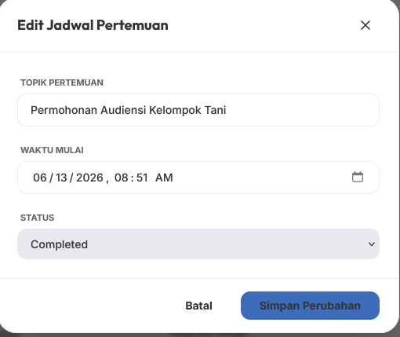
Gambar 11. Tampilan formulir pembaruan status jadwal sesi

Langkah 8a. Mengubah Status dari Confirmed menjadi Completed
Pada formulir pembaruan status, ubah nilai status dari "Confirmed" menjadi "Completed" menggunakan menu dropdown yang tersedia. Perubahan status ini secara otomatis akan mengunci sesi tersebut dari modifikasi lebih lanjut dan menandai sesi sebagai selesai secara administratif.

Setelah memilih status "Completed", klik tombol Simpan untuk menyimpan perubahan. Sistem akan secara otomatis mencatat waktu penyelesaian sesi dan memperbarui tampilan pada Dashboard Administrator. Pastikan pembaruan status dilakukan sesegera mungkin setelah sesi berakhir agar data jadwal selalu akurat dan up-to-date.


Gambar 12. Pilihan status pada formulir — ubah dari Confirmed ke Completed

Langkah 9. Mengakses Hasil Analisis dan Transkrip Rekaman
Setelah status sesi diperbarui menjadi "Completed", sistem akan secara otomatis memproses hasil rekaman untuk menghasilkan analisis konten dan transkrip lengkap secara otomatis. Admin dapat mengakses hasil ini dengan mengklik ikon kedua dari kiri pada baris jadwal yang bersangkutan di halaman Data Jadwal.

Fitur analisis dan transkripsi otomatis ini memanfaatkan teknologi kecerdasan buatan untuk mengolah rekaman audio menjadi teks terstruktur. Hal ini sangat membantu proses dokumentasi aspirasi masyarakat secara efisien tanpa perlu melakukan transkripsi manual yang memakan waktu.

Gambar 13. Ikon kedua dari kiri pada daftar jadwal untuk mengakses hasil analisis

Langkah 9a. Melihat Hasil Analisis Sesi
Halaman analisis menampilkan ringkasan otomatis dari jalannya sesi konferensi, termasuk topik-topik utama yang dibahas, poin-poin aspirasi yang disampaikan oleh masyarakat, serta sentimen umum percakapan. Informasi ini sangat berguna sebagai bahan laporan dan tindak lanjut bagi Anggota Dewan maupun pimpinan DPRD.

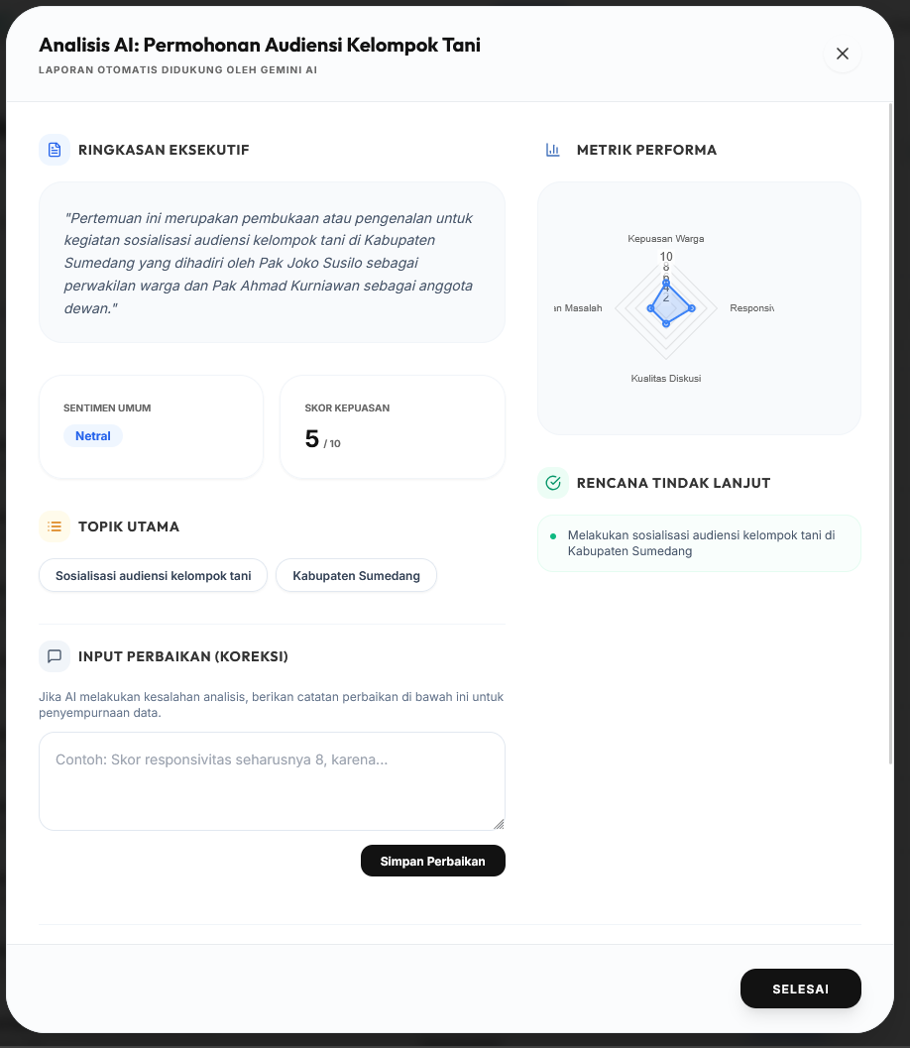
Gambar 14. Tampilan halaman hasil analisis rekaman sesi

Langkah 9b. Melihat Transkrip Lengkap
Selain ringkasan analisis, sistem juga menyediakan transkrip lengkap seluruh percakapan yang berlangsung dalam sesi konferensi. Transkrip ini disusun secara kronologis dan mencantumkan identitas pembicara, sehingga memudahkan penelusuran pernyataan atau aspirasi spesifik yang perlu ditindaklanjuti.

Transkrip lengkap dapat diunduh untuk keperluan dokumentasi resmi, penyusunan notulen rapat, atau sebagai lampiran laporan aspirasi masyarakat kepada pimpinan DPRD Provinsi Jawa Barat.

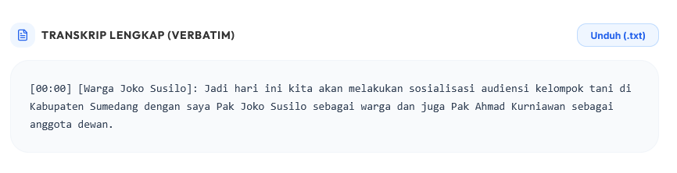
Gambar 15. Tampilan transkrip lengkap hasil rekaman sesi konferensi

Langkah 10. Memantau Persebaran Aspirasi Melalui Tampilan Peta
Salah satu fitur unggulan Aplikasi yang tersedia bagi Administrator adalah tampilan peta persebaran aspirasi. Fitur ini menampilkan visualisasi geografis dari seluruh permohonan dan sesi aspirasi yang telah berlangsung, sehingga Admin dan pimpinan DPRD dapat dengan mudah melihat distribusi partisipasi masyarakat secara spasial di seluruh wilayah Jawa Barat.

Melalui peta ini, dapat diidentifikasi daerah-daerah dengan tingkat partisipasi tinggi maupun yang masih perlu ditingkatkan keterlibatannya. Informasi ini menjadi bahan berharga untuk perencanaan program penjangkauan (outreach) DPRD kepada masyarakat di seluruh wilayah Daerah Pemilihan (Dapil).

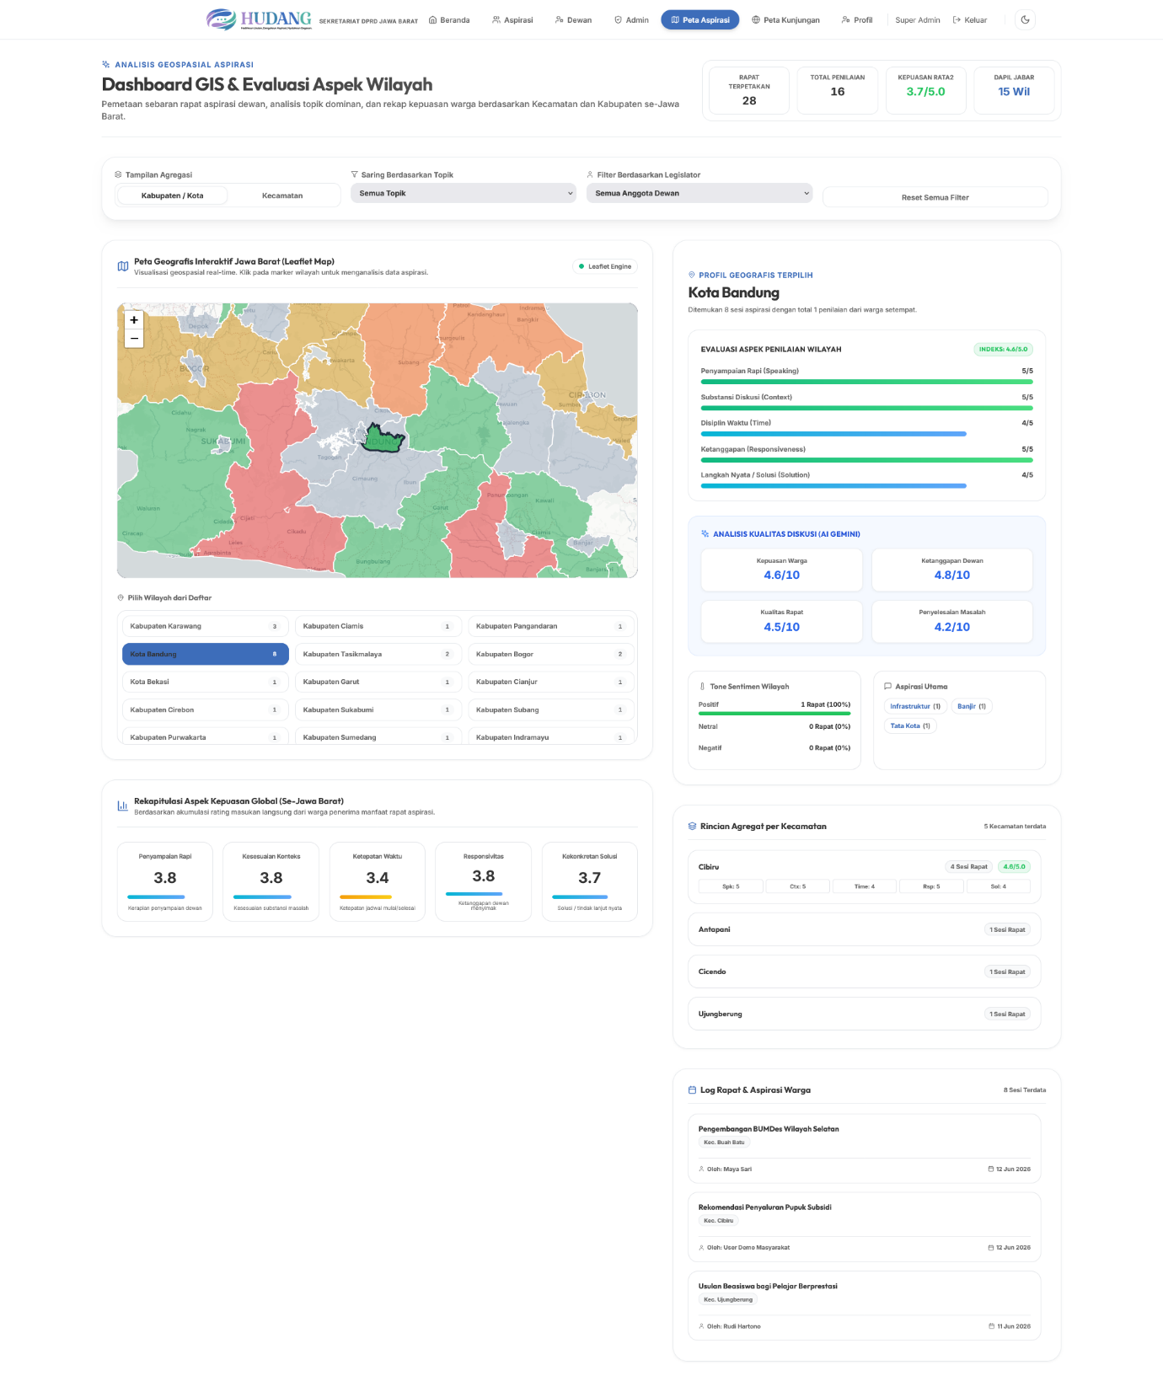
Gambar 16. Tampilan peta persebaran data aspirasi masyarakat Jawa Barat

PANDUAN TEKNIS DAN PROSEDUR OPERASIONAL ADMIN

A. Prosedur Harian Administrator
1. Periksa Dashboard setiap pagi untuk memastikan tidak ada sesi yang terjadwal namun belum mendapatkan perhatian teknis yang diperlukan.
2. Pantau daftar Data Jadwal secara berkala untuk memastikan seluruh sesi berstatus aktif (Confirmed) telah disiapkan dengan baik.
3. Masuk ke ruang konferensi beberapa menit sebelum sesi dimulai untuk memastikan kondisi teknis ruangan berfungsi optimal.
4. Aktifkan perekaman (record) sejak awal sesi dimulai tanpa menunggu untuk mencegah kehilangan dokumentasi sesi.
5. Perbarui status jadwal menjadi "Completed" segera setelah setiap sesi berakhir dan rekaman tersimpan dengan baik.
6. Tinjau hasil analisis dan transkrip sesi untuk memastikan kualitas rekaman memadai untuk keperluan dokumentasi resmi.

B. Keamanan Sistem dan Pengelolaan Akun
1. Jangan pernah membagikan kredensial akun Administrator kepada siapa pun, termasuk kepada sesama staf yang tidak memiliki kewenangan akses Admin.
2. Ganti kata sandi akun Administrator secara berkala, minimal setiap tiga bulan sekali, sebagai langkah pengamanan preventif.
3. Lakukan logout dari aplikasi setiap kali selesai menggunakan perangkat, terutama apabila menggunakan perangkat bersama.
4. Segera laporkan kepada tim teknis apabila terdapat indikasi aktivitas tidak wajar atau akses tidak sah pada sistem.
5. Pastikan akun pengguna yang tidak aktif atau sudah tidak relevan segera dinonaktifkan melalui menu Data Pengguna.

C. Penanganan Kendala Teknis
1. Apabila fitur perekaman tidak berfungsi saat sesi berlangsung, segera catat jalannya sesi secara manual dan laporkan insiden tersebut kepada tim teknis.
2. Jika status jadwal tidak dapat diperbarui melalui antarmuka, coba muat ulang halaman atau gunakan browser lain sebagai alternatif.
3. Apabila hasil transkripsi otomatis menunjukkan kualitas yang buruk, periksa kualitas rekaman audio asli dan ajukan permintaan transkripsi ulang kepada tim teknis.
4. Untuk kendala yang tidak dapat diselesaikan secara mandiri, segera hubungi tim pengembang dan dukungan teknis Sekretariat DPRD Provinsi Jawa Barat.

PENUTUP

Administrator Sistem memegang peran yang sangat strategis dalam memastikan keberhasilan implementasi Aplikasi (HUDANG) sebagai sarana demokrasi digital Provinsi Jawa Barat. Dengan menjalankan seluruh prosedur yang tercantum dalam buku panduan ini secara konsisten dan cermat, Admin berkontribusi langsung pada terciptanya proses aspirasi masyarakat yang akuntabel, terdokumentasi dengan baik, dan dapat dijadikan dasar pengambilan kebijakan oleh DPRD Provinsi Jawa Barat.

Buku panduan ini akan diperbarui secara berkala seiring dengan pengembangan fitur dan penyempurnaan aplikasi. Admin diharapkan selalu menggunakan versi panduan terbaru yang diterbitkan oleh Sekretariat DPRD Provinsi Jawa Barat.

Untuk informasi lebih lanjut, bantuan teknis, atau laporan insiden, silakan menghubungi:

Sekretariat DPRD Provinsi Jawa Barat
Jl. Diponegoro No. 27, Bandung, Jawa Barat 40115
Website: https://dprd.jabarprov.go.id
Aplikasi: https://ketemudewan.perdinkeuangan.online/

© 2026 Sekretariat DPRD Provinsi Jawa Barat. Hak Cipta Dilindungi Undang-Undang.

